基隆市中和國小114學年度十二年國教前導學校素養導向教學案例
一、主題名稱：第七單元 公斤與公克
二、設計者：郭志富
三、設計理念:
主題核心素養與學習目標
主題名稱 | 公斤與公克 | 教學對象 | 301學生 |  |  | 上課節數 | 5節
學習前置經驗 | 第四冊第二單元：  1.認識重量，並以感官和天平做重量的直接比較。  2.進行重量的間接比較。  3.經驗重量的遞移並比較輕重。
核心素養 | A1：身心素質與自我精進  數-E-A1 具備喜歡數學、對數學世界好奇、有積極主動的學習態度，並能將數學語言運用於日常生活中。  B1：符號運用與溝通表達  數-E-B1 具備日常語言與數字及算術符號之間的轉換能力，並能熟練操作日常使用之度量衡及時間，認 識日常經驗中的幾何形體，並能以符號表示公式。  C2： 人際關係與團隊合作  數-E-C2 樂於與他人合作解決問題並尊重不同的問題解決想法。  自-E-A3 具備透過實地操作探究活 動探索科學問題的能力，並能初步根 據問題特性、資源的有無等因素，規 劃簡單步驟，操作適合學習階段的器 材儀器、科技設備與資源，進行自然科學實驗。
學習表現 | n-II-9 理解長度、角度、面積、容量、重量的常用單位與換算，培養量感與估測能力，並能做計算和應用解題。認識體積。 |  |  | 學習目標 | 1.認識重量單位「公斤」、「公克」及知道重量在秤面上的刻度現象。  2.認識1公斤秤，並能以1公斤秤進行實測與報讀。  3.認識3公斤秤，並能以3公斤秤進行實測與報讀。  4.建立1公斤內的重量量感與估測。  5.認識公斤、公克間的關係，並做化聚和比較。  6.能解決生活中重量的合成與分解問題，並用算式記錄。
學習內容 | 數學領域  N-3-16 重量：「公斤」、「公克」。實測、量感、估測與計算。單位換算。  自然領域  INc-Ⅱ-1 使用工具量度與比較。  INc-Ⅱ-2 生活中常見的測量單位與度量。 |  |  | 學習目標
融入議題與其實質內涵 | ●【科技教育】科技態度、統合能力  科 E4 體會動手實作的樂趣，並養成正向的科技態度。  科 E9 具備與他人團隊合作的能力。
與其他領域/科目的連結 | 自然
教材來源 | 翰林版三年級上學期數學教材第五冊(第7單元)
四、主題教學方案
（一）教學計劃
教學活動設計
教學活動內容及實施方式 | 時間 | 備註
一、準備活動  （一）認識測量重量的工具  - 請學生讀課本p102例題 1 後，教師請學生觀察課本圖示（或教師拿出實際有標示重量的實物），說一說冰糖跟砂糖各有多重。  - 教師宣告公斤（kg）、公克（g）是重量單位，請學生發表在曾經在哪裡看到這些重量標示？  - 教師請學生掂掂看1公斤的冰糖及500公克的砂糖，感覺重量的不同後，教師拿出3公斤的秤，先將秤面的指針歸零，再將冰糖和砂糖分別放在秤盤上，請學生觀察秤面指針的變化。  - 教師提問：「哪包糖放在秤盤上，秤面指針轉的幅度比較大（旋轉的比較多）？」；「哪包糖比較重？」，請學生回答。  二、發展活動  （一）認識公斤和公克  - 教師拿出3公斤的秤，請學生先觀察秤面，並說說看自己在秤面上看到什麼？  - 教師說明：在利用秤測量物品的重量之前，要歸零（確定指針指向0），再將物品放到秤盤上測量。  - 教師提問：「秤盤上有放東西嗎？指針指向哪裡？」，請學生回答，引導學生理解「0」表示秤面上未放置物件，並不是物品的重量是0公克。  - 教師宣告：「秤面上的『kg』表示公斤，讀作公斤；『g』表示公克，讀作公克。」  - 請學生讀p.102例題 2 後，發表自己所認識的測量重量的工具。  - 教師可進一步補充介紹其他側重的工具，例如：桿秤、地磅。  （二）發現秤重時秤面指針的變化並認識幾個1公斤是幾公斤  - p.103例題 3 ，先請學生觀察冰糖和砂糖放在秤上，由指針的變化來比較重量，再放在電子秤上，由指針的大小比較重量。  - p.103例題 4 ，教師拿出3公斤的秤，讓學生說看看秤面上的標示。  - p.104例題 5 ，教師拿出3公斤的秤，先提醒學生在測量重量之前，要先確認指針指向0，再將1包重1公斤的糖放到3公斤秤的秤盤上，教師提問：「指針從哪裡轉到哪？」請學生觀察指針的變化，並報讀指針所指的刻度。  - 教師逐次加上1包糖，請學生觀察指針的變化並逐次報讀直至3包後，教師提問：「3包糖重0公斤還是3公斤？」請學生回答。  - 教師再提問：「3公斤是幾個1公斤合起來的？」，請學生回答，引導學生理解幾個1公斤合起來就是幾公斤。  - 教師再逐次拿走1公斤的糖，請學生觀察指針的變化，並逐次報讀直至0包後，教師提問：「指針指向0表示什麼意思？」請學生回答。  （三）以公斤為單位，進行加法計算  - 請學生讀p.104例題 6後，先發表解題想法。  - 教師提問：「22公斤是幾個1公斤？3公斤是幾個1公斤？」；「22公斤和3公斤合起來有幾個1公斤？要怎麼用算式記下來？」請學生寫出算式並算出答案填入空格中。  三、綜合活動  （一）共有幾公斤？  - 教師仿p104例題 6 重新布題，請學生在小白板上寫出算式並解題。  - 請學生發表解題想法，全班共同討論。  （二）我學會了  - 教師請學生回顧並發表這節課學到的內容。  - 教師說明作業內容：習作第80、81頁。 | 10  5  10  5  5  5 | 口語評量：能觀察物品的重量越重秤面指針轉的幅度越大。  口語評量：能正確報讀秤面上指針所指的數字。  口語評量和實作評量：能正確說明並寫出算式。  實作評量：能正確寫出算式  口語評量：能用幾個1公斤合起來是幾公斤的概念說明。  口語評量和作業評量
評量方式：口語評量、實作評量、作業評量
學習輔助教材：實物、1公斤秤、3公斤秤
參考資料：康軒3上教師手冊

五、實施情形（可張貼上述的學習活動輔以照片說明）
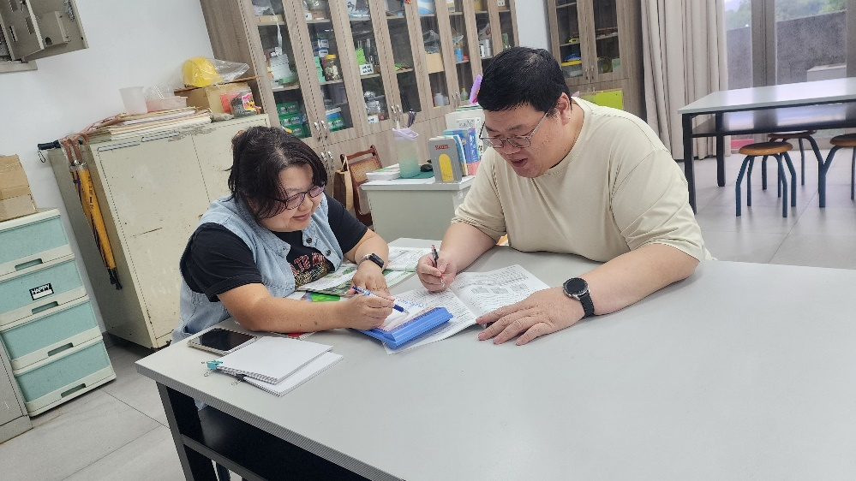 | 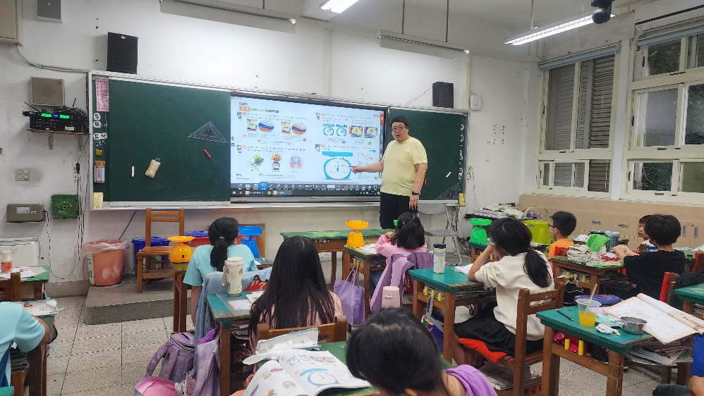
文字說明：教師共同備課。 | 文字說明：教師解說秤面上的指針和刻度。
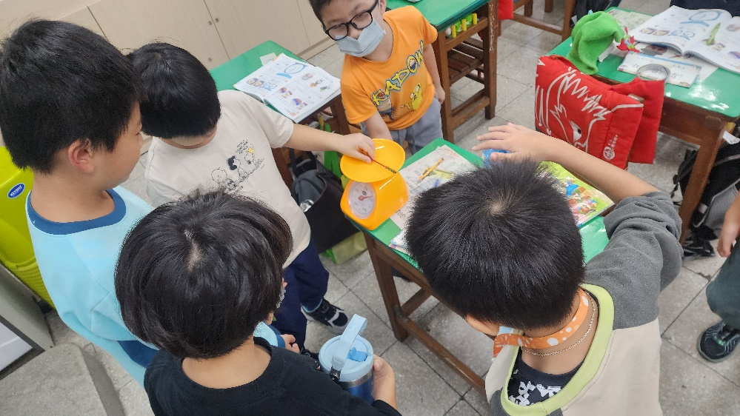 | 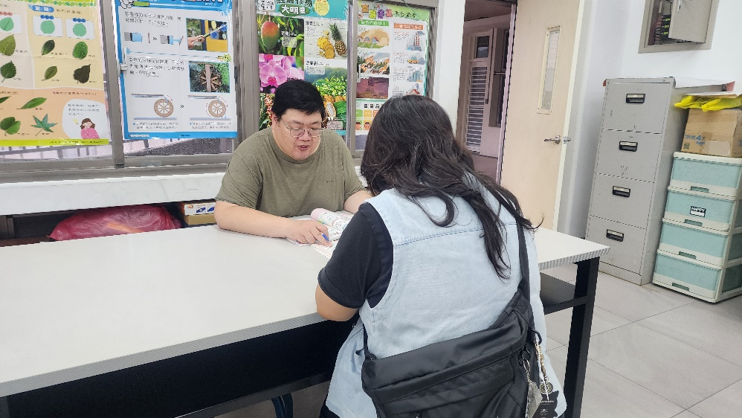
文字說明：學生運用秤實際操作物品重量的測量。 | 文字說明：教師共同議課。
六、教學反思
  - 迷思概念：學生對長度單位kg、g之間倍數換算，容易產生錯誤的觀念。特別是單位換算，不管是小單位換算成大單位或是大單位換算小單位，學生容易產生迷思。
可以先複習舊經驗，如1公斤=1000公克；另外可以利用數線來增強公斤與公克換算的概念；也可以利用定位板來進行大單位與小單位之間的換算概念教學。
  - 學生容易對題意認知錯誤或誤解題意
教師將題目改口語表達，學生對題意的認知會有提升。老師也在學生唸完題目後，將題目中的重要線索標示出來，增加學生對題意的認知。另外，多練習類似的題目也能增加學生對題目的理解。
  - 針對學生的迷思概念，教師可以在教學上的做出適合的改變及修正，且在教學後進行評量後再做評估。

